Activité: Histoire du système solaire
fiche 1a
1- Construction d'une frise chronologique
- Découpe la fiche 1 selon les pointillés et colle les consignes sur ton cahier (fiche 1a) et garde précieusement pour la suite la fiche 1b (deux modèles). - Découpe la fiche 3 selon les pointillés. - Colle sur ton cahier les deux parties de la frise (fiche 2 et fiche 3a) sur deux pages.
Vous devrez vous mettre par groupe de deux afin de faire la suite: - Découpe les photos des personnages (fiche 3b) et colle-les par ordre chronologique à gauche dans chaque cadre présent sur la frise. (Fais vérifier par le professeur avant de coller si besoin) - Répartissez -vous le travail pour faire les recherches sur internet afin de trouver l'association entre les personnages et les textes. - Place les textes avec les personnages correspondants et fais vérifier par le professeur avant de coller.
2- Analyse de documents
Réponds sur ton cahier aux questions suivantes: a- A quelle époque et qui a proposé l'idée que la Terre est sphérique? b- Qui fait la première évaluation de la circonférence de la Terre? c- Quelle grande différence existe-t-il entre la théorie proposée par Ptolémée et celle proposée par Copernic? Explique. d- Quel est l'apport de Galilée dans la connaissance du système solaire? e- Colle les deux modèles du système solaire aux bons endroits sur la frise en écrivant leur nom.
3- Conclusion
Relève l'ensemble du vocabulaire utilisé pour décrire le système solaire et rédige un paragraphe pour expliquer comment a évolué la représentation du système solaire.
fiche 1b

fiche 2

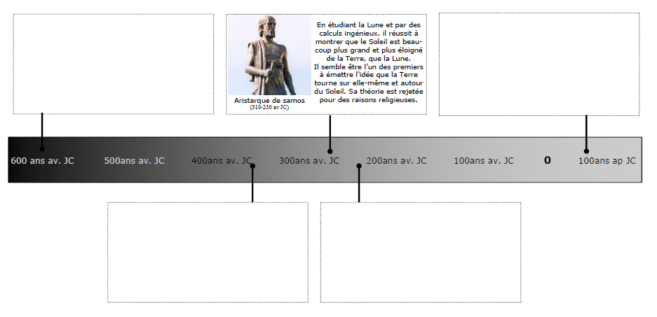

fiche 3a

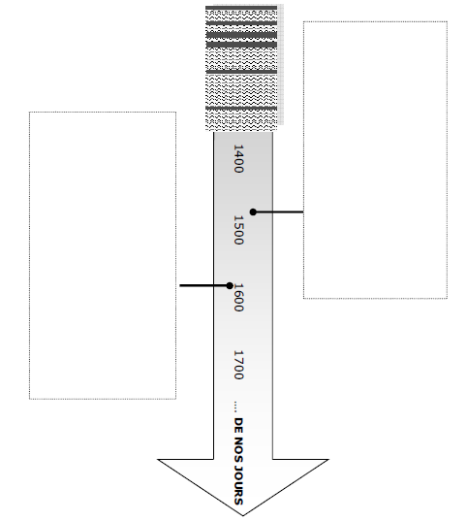
fiche 3a

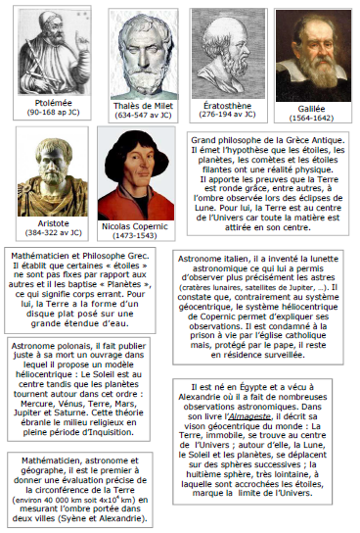
fiche 3b

